Выучите вместе с детьми:

Август устали не знает,
Заглянув во все сады,
Он в корзинки собирает
Золотистые плоды.
Груши, яблоки, малину,
Наклоняя ветки, рвет,
А в бочонки и кувшины
Льет густой душистый мед.

Т. Шорыгина

Работаем в соответствии
с законодательством вместе:

В соответствии со статьей 63
« Семейного Кодекса Российской Федерации» статьей 44 Федерального закона « Об образовании в Российской Федерации» Родитель несет ответственность за воспитание и развитие своих детей, обязан заботиться о здоровье, физическом, психологическом, духовном и нравственном развитии своих детей».
Договор «Об образовании» между
МБДОУ№27 и родителями

«Родители (законные представители) несовершеннолетних обучающихся имеют преимущественное право на обучение и воспитание детей перед всеми другими лицами. Они обязаны заложить основы физического, нравственного и интеллектуального развития личности ребенка».
П.1, статья 44 Федерального закона «Об образовании в Российской Федерации»

МУНИЦИПАЛЬНОЕ БЮДЖЕТНОЕ
ДОШКОЛЬНОЕ ОБРАЗОВАТЕЛЬНОЕ
УЧЕРЕЖДЕНИЕ
«Детский сад общеразвивающего вида № 27»

ПАМЯТКА ДЛЯ РОДИТЕЛЕЙ
по образовательной теме недели
«Народное творчество»

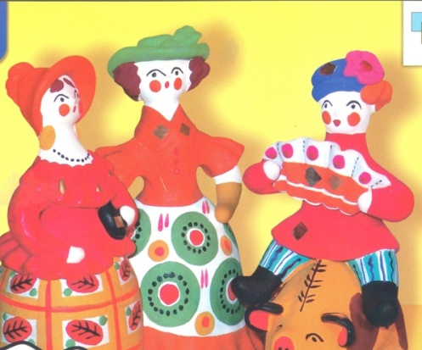

Составила: Белоусова А.А,
Захаркина А.В,

воспитатели группы №5

5-6 лет

Уважаемые родители, мы
предлагаем Вам игровые
задания
по теме недели «Народное творчество»,
которые вы можете
выполнить
с детьми дома!

Чем можно заняться с ребенком дома:
- почитайте русские народные сказки, потешки, прибаутки и обсудите характер героев, их поступков, отношениях друг с другом;
- поиграйте с ребенком «Кто быстрее угадает сказку?» или «Кто быстрее вспомнит героев сказки?»;
-нарисуйте иллюстрацию вместе с ребёнком по теме «Моя любимая сказка»;
-рассмотрите предметы на тему «Русской избы»;

-посетите музей декоративно-прикладного искусства;
-расскажите ребёнку о народных промыслах (вязание, вышивание, плетение), закрепите тему недели.
